

REPUBLICA ORIENTAL DEL URUGUAY
ADMINISTRACIÓN DE LAS OBRAS SANITARIAS DEL ESTADO

LICITACION PÚBLICA NACIONAL
N° 25.702

OBRAS DE SISTEMAS DE POTABILIZACIÓN PARA REMOCIÓN DE ARSÉNICO A TRAVÉS DE ADSORCIÓN EN 12 LOCALIDADES DE LAS REGIONES CENTRO Y LITORAL SUR.

CIRCULAR Nº 012

Montevideo, 9 de julio de 2025.
A continuación, se presentan las aclaraciones a los documentos de la licitación, originadas por consultas de los oferentes.

Aclaración N°1
En el rubrado, en las hojas de las localidades de Risso, Brisas del Plata, Radial y Puntas de Maciel, en el ítem "MANTENIMIENTO DE LOS FILTROS Y GESTIÓN DEL MEDIO ADSORBENTE", piden el subitem "Suministro de Aspiradora industrial o Sistema de succión equivalente para agua y sólidos".
En el resto de las localidades no figura ese ítem, por lo que entendemos que, si bien se va a precisar para realizar el mantenimiento, no va a quedar en posesión de OSE. Solicitamos confirmar si nuestra suposición es correcta.
Respuesta Nº1
Se suministrará una Aspiradora industrial por departamento, de forma que se ha seleccionado una localidad de cada uno de los cuatro departamentos para ese suministro.

Aclaración N°2
Localidad Santa Catalina:
Solicitamos si nos pueden enviar los perfiles hidráulicos de las siguientes conducciones:
Desde la unión de las perforaciones: N°75.2.019, 75.2.021 y 75.2.026, hacia la planta (500 mts). Desde interconexión de la conducción de la perforación 75.2.032 hacia la planta (1230 mts). Desde la planta hasta la interconexión oeste con el sistema de distribución existente (500 mts). Desde la planta hasta la interconexión este con el sistema de distribución existente (180 mts)
Respuesta Nº2
El trazado final de tuberías (perfiles plani-altimétricos) forma parte del desarrollo del Proyecto ejecutivo. Para cotizar, los oferentes deberán basarse en los diagramas de flujo y las dimensiones de infraestructura y equipos indicadas en las láminas de cada localidad.

Aclaración N°3
Localidad Santa Catalina:
¿En qué rubro se cotizan el suministro de las válvulas de diafragma?

Respuesta Nº3
Se cotizarán en el subrubro 5.27

Aclaración N°4
Localidad Egaña:
Solicitamos si nos pueden enviar los perfiles hidráulicos de las siguientes conducciones:
Desde la perforación N°67.4.023 hacia la planta de tratamiento (200 mts)
Respuesta Nº4
Ver respuesta a consulta Nº2
Aclaración N°5
Localidad Egaña:
No encontramos ni en planos ni en las memorias los siguientes ítems que aparecen en el rubrado:
Ítem 5.06 "Suministro de válvulas de retención".
Ítem 6.02 "Suministro de válvula de flotador.
Solicitamos confirmar que no van.
Respuesta Nº5
Las válvulas de retención están indicadas en los equipos dosificadores de hipoclorito de Sodio (6.2.6 de la Memoria de EETT). Los niveles de agua en el tanque clarificado de agua de lavado pueden ser controlados por válvulas de flotador (Planos 48752-PT12, PT14, PT17).
Aclaración N°6
Localidad Risso:
Solicitamos si nos pueden enviar los perfiles hidráulicos de las siguientes conducciones:
Desde la perforación N°67.4.005 hacia la planta de tratamiento (70 mts)
Respuesta Nº6
Ver respuesta a consulta Nº2

Aclaración N°7
Localidad Risso:
No encontramos ni en planos ni en las memorias los siguientes ítems que aparecen en el rubrado:
Ítem 5.06 "Suministro de válvulas de retención".
Ítem 6.02 "Suministro de válvula de flotador.
Solicitamos confirmar que no van.
Respuesta Nº7
Las válvulas de retención están indicadas en los equipos dosificadores de hipoclorito de Sodio (6.2.6 de la Memoria de EETT). Los niveles de agua en el tanque clarificado de agua de lavado pueden ser controlados por válvulas de flotador (Planos 48752-PT03, PT05, PT08).

Aclaración N°8
Localidad Brisas del Plata:
El Diagrama de Procesos parecería que le faltan líneas por dibujar. Confirmar si es correcto y que esas líneas no van, así como la válvula.
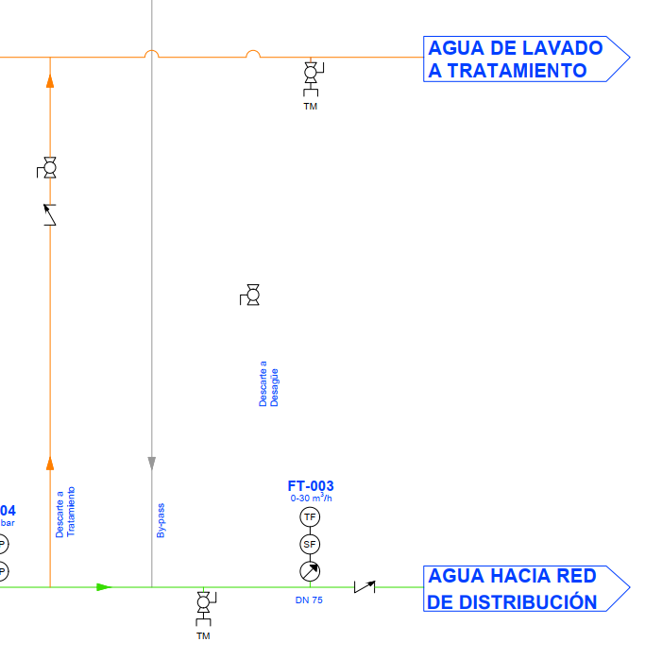

Respuesta Nº8
Debe ir una tubería de 75mm que conecta la línea de agua tratada hacia la red de distribución con la de agua de lavado a tratamiento. Posee una llave de paso manual y permite enviar exceso de agua tratada a desagüe.

Aclaración N°9
Localidad Brisas del Plata:
¿En qué rubro se cotizan el suministro de las válvulas de diafragma?
Respuesta Nº9
Se cotizarán en el subrubro 5.21

Aclaración N°10
Localidad Santa Regina:
Solicitamos si nos pueden enviar los perfiles hidráulicos de las siguientes conducciones:
Desde la perforación N°90.1.016 hacia la planta de tratamiento (250 mts)
Respuesta Nº10
Ver respuesta a consulta Nº2

Aclaración N°11
Localidad Santa Regina:
Al igual que en Brisas del Plata el Diagrama de Procesos parecería que le faltan líneas por dibujar. Confirmar si es correcto y que esa línea no va, así como la válvula.
Respuesta Nº11
Debe ir una tubería de 75mm que conecta la línea de agua tratada hacia la red de distribución con la de agua de lavado a tratamiento. Posee una llave de paso manual y permite enviar exceso de agua tratada a desagüe.
Aclaración N°12
Localidad Santa Regina:
¿En qué rubro se cotizan el suministro de las válvulas de diafragma?
Respuesta Nº12
Se cotizarán en el subrubro 5.24
Aclaración N°13
Localidad Zanja Honda:
No encontramos ni en planos ni en las memorias los siguientes ítems que aparecen en el rubrado:
Ítem 4.05 "Suministro de válvulas de retención".
Ítem 5.04 "Suministro de válvulas de retención".
Solicitamos confirmar que no van.
Respuesta Nº13
Las válvulas de retención corresponden a la bomba de efluentes de lavado y a la bomba de la perforación 82.3.013 indicada en el plano 48607-HI06 Diagrama de proceso.

Aclaración N°14
Localidad Puntas de Maciel:
En las Especificaciones Técnicas dice "En una segunda etapa de obras se va a construir y poner en marcha tanques de reserva elevados prefabricados de 10 mil litros cada uno (total de 40 m3) en el padrón N°82 (propiedad de OSE) en la localidad de Puntas de Maciel"
Solicitamos aclarar cuál es el alcance del suministro en ese predio, ya que en el plano se entiende que debería de suministrarse e instalarse todo incluso los tanques.

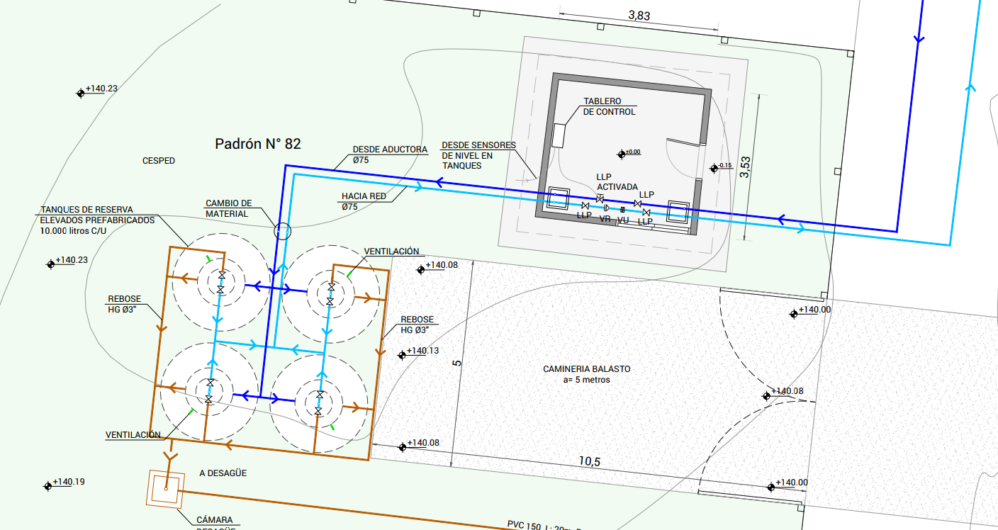

Respuesta Nº14
Como se expresa en la Descripción del objeto de la Licitación, ítem 3 de las EETT y como lo transcribe la propia consulta: la instalación de los tanques y obras anexas corresponden a una segunda etapa que no integra al presente llamado.
Aclaración N°15
Localidad Puntas de Maciel:
Solicitamos confirmar que el tanque hidroneumático que se colocará agua debajo de las bombas de alta, será de 80 litros como figura en planos.

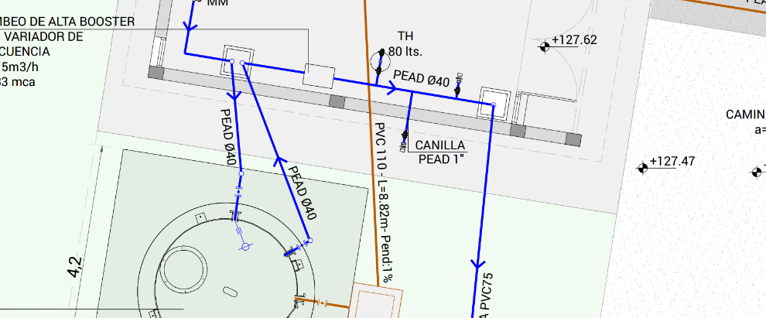
Respuesta Nº15
Como se indica en las EETT y la memoria hidráulica, se cotizará un TH de 8L.

Aclaración N°16
Solicitamos confirmar si todas las bombas deberán llevar válvulas de cierre y de retención, aunque estas no figuren en los esquemas de proceso. Por ejemplo, las bombas de efluentes de lavado.
Respuesta Nº16
En efecto, todos los equipos de bombeo llevarán válvulas de cierre y de retención en la línea de impulsión.
Aclaración N°17
En los documentos, "Especificaciones Técnicas Brisas del Plata" y "Brisas del Plata - Memoria Proyecto Básico - 20241129" en los puntos 7.4 y 6.5.6 respectivamente se presenta la tabla de Cargas del tablero general de Santa Regina, por favor aclarar si se trata de un error al incluir la tabla o debemos tomar esas cargas también para Brisas del Plata?
Respuesta Nº17
Se respetará la tabla de cargas del punto 6.5.6 de Proyecto Básico.
Aclaración N°18
¿Se deberá prever iluminación de emergencia en todos los establecimientos?
Respuesta Nº18
No se prevé iluminación de emergencia en los locales.
Aclaración N°19
¿Podrían indicar cantidad y características de los equipos como caudalímetros, sensores de nivel y sensores de presión para las localidades de Egaña, Riso y Puntas de Maciel?
Respuesta Nº19
Se cotizará lo indicado en los recaudos de la Licitación. Los detalles forman parte del Proyecto Ejecutivo.
Aclaración N°20
Por favor confirmar en que Perforaciones de deberán realizar obras eléctricas y desde donde se realizara la alimentación correspondiente para cada una de ellas, si se deberá realizar desde la planta asociada, en caso que las distancias lo permitan, o se solicitara un nuevo servicio, en tal caso indicar las características del mismo y la potencia ser solicitada.

Respuesta Nº20
Se cotizarán las obras eléctricas para las perforaciones que se indiquen en el rubrado.
Aclaración N°21
Por favor confirmar en que Perforaciones de deberán realizar obras e instalaciones de automatización, control y comunicación para cada una de ellas.3
Respuesta Nº21
Se cotizarán las obras de automatización y control para perforaciones que se indiquen en el rubrado.
Aclaración N°22
Solicitamos envíen recaudos de las instalaciones eléctricas y de control a tener en cuenta para las perforaciones a afectar, no hay información de los equipos a instalar, unifilares o planillas de cargas, que permitan ajustar las propuestas de manera certera.
Respuesta Nº22
La cotización de estas instalaciones se ceñirá a lo establecido en el rubrado.
Aclaración N°23
¿En qué rubros se deberá incluir la Instalación eléctrica y de control de las perforaciones a afectar asociadas a cada planta?
Respuesta Nº23
En el rubrado se indican aquellas perforaciones en las que se debe incluir instalación eléctrica y de control.
Aclaración N°24
Por favor confirmar si las perforaciones 67.4.023, 67.4.024 y 67.3.005 pertenecientes a las plantas de Egaña y Risso deberán ser alimentadas de las plantas correspondientes o se deberá solicitar un servicio a UTE en alguna de ellas?
Respuesta Nº24
El rubrado indica el alcance de los suministros y trabajos a realizar en las perforaciones.

Aclaración N°25
¿Podrían Proporcionar los esquemas unifilares de las Plantas de Mangrullo, y Zanja Honda?
Respuesta Nº25
Se cotizará lo indicado en los recaudos de la Licitación. Será tarea de Proyecto Ejecutivo del adjudicatario la elaboración de los esquemas unifilares.
Aclaración N°26
¿Podrían proporcionar las Tablas Cargas eléctricas para las localidades de Egaña, Risso, Puntas de Maciel, Mangrullo y Zanja honda?
Respuesta Nº26
Se cotizará lo indicado en los recaudos de la Licitación. Será tarea de Proyecto Ejecutivo del adjudicatario el relevamiento de carga de las instalaciones.
Aclaración N°27
¿Podrían proporcionar las Tablas de entradas y salidas, digitales y análogas para el Sistema de Control de las localidades de Egaña, Risso, Puntas de Maciel, Mangrullo y Zanja honda?
Respuesta Nº27
Se cotizará lo indicado en los recaudos de la Licitación. Será tarea de Proyecto Ejecutivo del adjudicatario el proyecto del sistema de control.

Aclaración N°28
Con respecto a los locales de planta y caseta de productos químicos, existe incongruencia en el material de los cerramientos verticales, en algunas implantaciones se indican muros de hormigón vibrado en los recaudos gráficos, mientras que en rubrado se solicita muros de bloque de hormigón celular. Agradecemos aclarar de que material se deben cotizar.
Respuesta Nº28
Se cotizarán los muros como establece el rubrado: bloque de hormigón celular.

Aclaración N°29
Nos dirigimos a ustedes para solicitar prorrogar la fecha límite de presentación de las propuestas para las obras de referencia.
Quisiéramos expresar nuestro sincero agradecimiento por brindarnos la oportunidad de participar en este proyecto. Valoramos enormemente su confianza en nuestra empresa y estamos comprometidos a ofrecer servicios de la más alta calidad.
Este tiempo adicional nos será útil para elaborar una propuesta más competitiva y profesional que beneficie a ambas partes. Entendemos la importancia de cumplir con los plazos establecidos y nos disculpamos por cualquier inconveniente que esta solicitud pueda ocasionar. Sin embargo, creemos firmemente que esta extensión nos permitirá presentar una propuesta sólida que cumpla con sus expectativas.
Solicitamos amablemente una prórroga de 30 días para presentar nuestra propuesta.
Agradecemos su comprensión y esperamos su respuesta positiva.
Respuesta Nº29
Ver Enmienda Nº 2 – Circular Nº 6
Aclaración N°30
Se solicita planos del trazado de tuberías en las plantas de tratamiento para cada localidad. En las plantas suministradas en los recaudos actuales no se indican diámetros ni la totalidad del trazado de forma clara.
Respuesta Nº30
El trazado final de tuberías forma parte del desarrollo del proyecto ejecutivo. Para cotizar, los oferentes deberán basarse en los diagramas de flujo y las dimensiones de infraestructura y equipos indicadas en las láminas de cada localidad.
Los diámetros de tubería se indican en los diagramas de flujo. Son indicativos y se utilizarán para cotizar. La revisión de estos diámetros forma parte del alcance de esa licitación.
Aclaración N°31
Se solicita especificar diámetros de los caudalímetros a utilizar en cada localidad.
Respuesta Nº31
Los caudalímetros serán del mismo diámetro que las cañerías donde se instalarán.
Aclaración N°32

Solicitamos indiquen responsable y forma de contacto para coordinar visitas a todas las localidades de la licitación de referencia.

Respuesta Nº32
SORIANO: Santa Catalina, Egaña, Risso, Cañada Nieto y Castillos
Contacto: Ing. Henry Pereira. Cel.: 097 080 955

COLONIA: Brisas del Plata y Santa Regina
Contacto: Ing. Virginia Solano. Cel.: 091 218 017

SAN JOSÉ: Zanja Honda, Radial y Mangrullo
Contacto: Ing. Gabriela Sanabria. Cel.: 098 762 989

FLORIDA: Puntas de Maciel y Pintado.
Contacto: Ing. Pedro de Izaguirre. Cel.: 098 375 506
Aclaración N°33

Se solicitan planos de cada localidad donde figuren las distancias que se deben considerar para poder calcular la cantidad de cableado a utilizar.

Respuesta Nº33

Se cotizará a partir de los recaudos publicados.

Aclaración N°34

Se solicita especificar presión y rango a medir de los caudalímetros a utilizar en cada localidad.

Respuesta Nº34

Se cotizará de acuerdo a lo indicado en el Rubrado y demás documentos publicados. Los ajustes técnicos pertenecen al Proyecto Ejecutivo a desarrollar por el adjudicatario de la Licitación.

Aclaración N°35

De los sensores de presión, necesitamos rango a medir ya sea para nivel o presión de fluido, que tipo de salidas y alimentación necesitan y el tipo de conexión a proceso.

Respuesta Nº35

Ver respuesta 2.

Aclaración N°36

Se solicita especificar si en todos los casos los sensores de nivel a instalar son del tipo pera. También es necesario tener información de la distancia a medir en cada caso.

Respuesta Nº36

Ver respuesta 2.

Aclaración N°37

En los anteproyectos suministrados para las localidades de Puntas de Maciel, Egaña y Riso (aclaraciones 2 y 3) relativos a la Licitación Pública Nacional Nº 25.702, tenemos la siguiente consulta: Teniendo en cuenta que la presencia de sílice en el agua a tratar puede afectar el desempeño del medio de adsorción de arsénico y que ninguno de los anteproyectos mencionados proporciona valor de sílice presente en el agua bruta, queremos saber si es posible acceder a este dato o, en su defecto, si tienen algún valor estimado o esperado para este parámetro.

Respuesta Nº37

Al momento no se dispone de esta información. En el desarrollo del Proyecto Ejecutivo, el adjudicatario podrá realizar, a su cuenta, análisis de aguas que le permita elaborar propuestas de mejora. En esta instancia, la presencia de sílice, así como cualquier otro adsorbato competidor, se considerará lo expresado en varias memorias presentadas:
• En cuanto a calidad del agua de algunas perforaciones: “Valores de óxido de silicio por encima de los 35 mg/L ya tiene interferencias con la capacidad de adsorción de arsénico del medio. Esto será tenido en cuenta en los parámetros de diseño de los filtros de adsorción, particularmente en el valor de la isoterma considerada para el material.”
• En cuanto a criterios de diseño de filtros de adsorción: “Referente a la isoterma de adsorción, se toma un valor de 3 gAs/kgAdsorbente para la estimación de la duración teórica del material adsorbente.”

